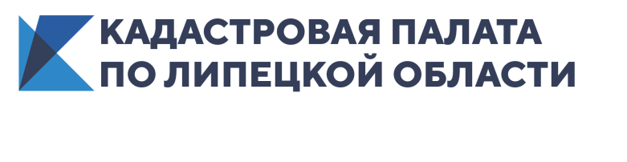
Пресс-релиз
Специалисты Кадастровой палаты по Липецкой области расскажут о жилищных правах детей в рамках Всероссийской горячей линии
1 июня 2021 года Кадастровая палата по Липецкой области проведет горячую линию по жилищным правам детей. В этот день во всех регионах нашей страны пройдёт Всероссийская акция «День правовой помощи детям». Проведение акции приурочено к празднованию Международного дня защиты детей. Важно знать, что детские права охраняются законом, поэтому при проведении сделок с недвижимостью следует максимально обезопасить себя от рисков и тщательно проверять все документы. Консультация квалифицированных специалистов Кадастровой палаты по Липецкой области поможет разобраться в тонкостях конкретной ситуации.
В ходе горячей линии вы сможете задать интересующие вас вопросы. Наши специалисты готовы проконсультировать Вас по следующим темам:
- Как оформить недвижимость или ее части в собственность несовершеннолетнего?
- Как проверить недвижимое имущество перед покупкой?
- Кто вправе представлять интересы несовершеннолетнего при получении государственных услуг Росреестра?
1 июня 2021 года звонки будут приниматься с 9:00 до 12:00 по телефону: +7(4742) 72-11-80.
Вопросы по данной теме Вы можете задать на наших официальных страницах в социальных сетях Вконтакте, Одноклассники и Instagram.

Пресс-служба Кадастровой палаты по Липецкой области

